MANUAL BOOK: APLIKASI WEB "ANTI CHEAT EXAM"
Matkul : Komputasi Pervasif
Dosen Pengampu: Zikri Wahyudi, S.T., M.Kom.
Disusun Oleh: Febrien Siemensa Putra

1. PENDAHULUAN
1.1 Latar Belakang
Perkembangan teknologi komputasi pervasif (pervasive computing) memungkinkan aplikasi hadir secara fleksibel, responsif, dan mampu mengenali konteks lingkungan penggunanya (context-aware). Aplikasi Anti Cheat Exam dirancang sebagai platform ujian interaktif berbasis web yang menerapkan prinsip dasar komputasi pervasif, yaitu mendeteksi interaksi perilaku pengguna secara real-time melalui fitur pengamanan ujian otomatis serta pemantauan keaktifan pengguna secara pasif.
1.2 Fitur Utama Aplikasi
- Autentikasi Kontekstual: Integrasi login menggunakan Nama, NIM, dan Password yang terhubung langsung dengan sistem basis data eksternal Google Spreadsheet.
- Pervasive Anti-Cheat Engine: Sistem otomatis berbasis sensor peramban (visibility change) yang mendeteksi pergantian tab atau jendela. Jika pengguna meninggalkan area ujian, sistem langsung menginterupsi dengan memunculkan pop-up warning dramatis bergaya Persona Cut-In.
- Behavioral Tracking (AFK Detector): Sensor internal yang mendeteksi pergerakan pasif pengguna. Jika pengguna tidak berinteraksi dengan layar selama rentang waktu tertentu, sistem akan langsung mencatat status AFK (Away From Keyboard) ke dalam log.
- Interactive HUD Timer & Result Downloader: Tampilan antarmuka dinamis dengan visualisasi HUD bergaya Persona 3 Reload, dilengkapi progress bar waktu, kalkulasi skor instan, riwayat log aktivitas, serta fitur ekspor hasil ujian dalam bentuk gambar PNG dan dokumen teks TXT.
2. ARSITEKTUR & TEKNOLOGI SISTEM
Aplikasi ini dibangun menggunakan arsitektur web modern yang ringan tanpa memerlukan instalasi rumit (bersifat ubiquitous):
- Front-End Integration: HTML5 dan CSS3 murni dengan implementasi gaya visual asimetris, diagonal fields, ganda text-shadow, serta palet warna khas neon Persona 3 Reload.
- Core Engine: Vanilla JavaScript (ES6+) sebagai pusat kendali logika, manajemen waktu, pengaman anti-salin, hingga penanganan sensor fokus dokumen peramban.
- Third-Party Library: Pustaka html2canvas.min.js diintegrasikan pada lapis presentasi untuk melakukan rendering komponen DOM menjadi berkas citra secara lokal.
- Back-End Integrasi: Google Apps Script Web App URL sebagai jembatan API untuk memvalidasi data otentikasi pendaftaran dari Google Spreadsheet secara asinkronus.
2.1 Struktur File Proyek
Proyek ini disusun oleh tiga file utama yang saling terintegrasi untuk membentuk fungsionalitas aplikasi secara utuh:
- index.html
Fungsi: Berfungsi sebagai kerangka dasar dan struktur utama dari halaman web. File ini mendefinisikan seluruh elemen antarmuka pengguna (UI) seperti kotak input data login, area HUD informasi peserta, wadah soal dinamis, hingga tata letak kartu hasil akhir ujian.
- style.css
Fungsi: Berfungsi untuk mengatur visualisasi, aesthetics, tata letak, dan pewarnaan elemen web. File ini mengimplementasikan variabel warna tema gelap midnight, sudut kemiringan kontainer (skew), animasi kilatan seleksi radio button, hingga animasi guncangan mekanis (glitch animation) saat terjadi pelanggaran.
- script.js
Fungsi: Berfungsi sebagai pusat logika dan pengatur interaktivitas dinamis aplikasi (core engine). File ini menangani fungsi komunikasi AJAX/Fetch ke Google Apps Script, mengelola siklus hidup timer ujian, menangkap operasi ilegal (seperti klik kanan dan salin teks), hingga melacak pergerakan kursor pengguna.
3. PANDUAN PENGGUNAAN (USER MANUAL)
3.1 Tahap 1: Login Page (Halaman Otentikasi)
Saat pertama kali membuka aplikasi, pengguna akan dihadapkan pada menu autentikasi bertema visual asimetris dengan bayangan solid.
- Masukkan Nama, NIM, dan Password pada kolom input yang tersedia.
- Klik tombol LOGIN.
- Sistem akan mengirimkan permintaan verifikasi ke server Google Apps Script. Jika server memvalidasi akun tersebut benar, halaman login akan ditutup dengan transisi halus dan modul ujian segera diaktifkan.
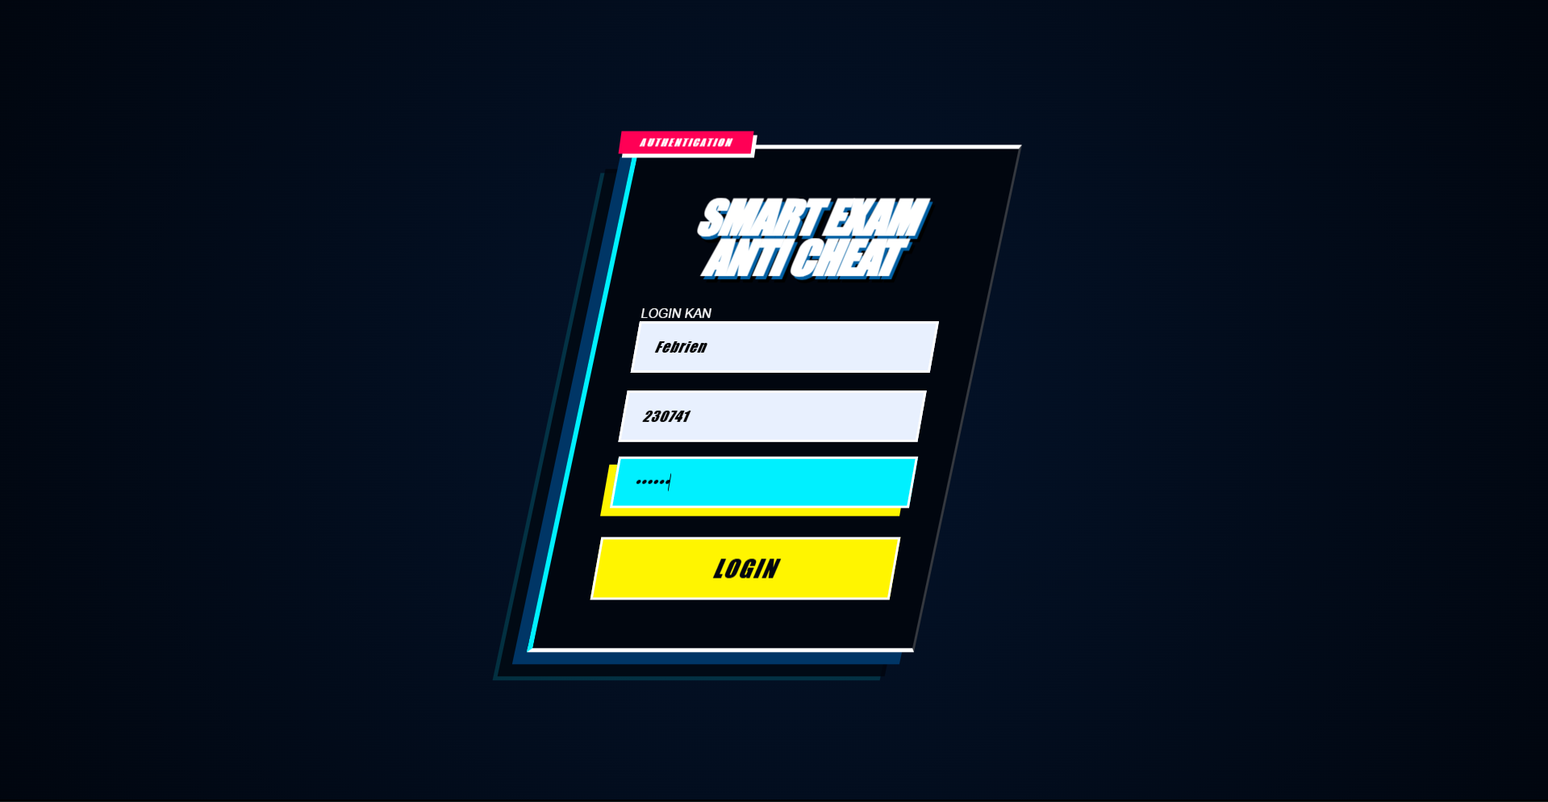
3.2 Tahap 2: Exam Page (Halaman Ujian)
Setelah berhasil masuk, pengguna akan disajikan bilah pemantau terpusat (Centralized HUD) pada halaman ujian.
- Menjawab Soal: Pertanyaan dan opsi pilihan ganda akan di-render secara dinamis di dalam kotak kartu. Pengguna cukup mengklik label jawaban yang diinginkan. Kotak yang terpilih secara otomatis berubah warna dan memicu penanda centang.
- Monitoring HUD: Di bagian atas, pengguna dapat melihat sisa durasi ujian dalam format waktu mundur, status keaktifan real-time, serta jumlah akumulasi pelanggaran tab.
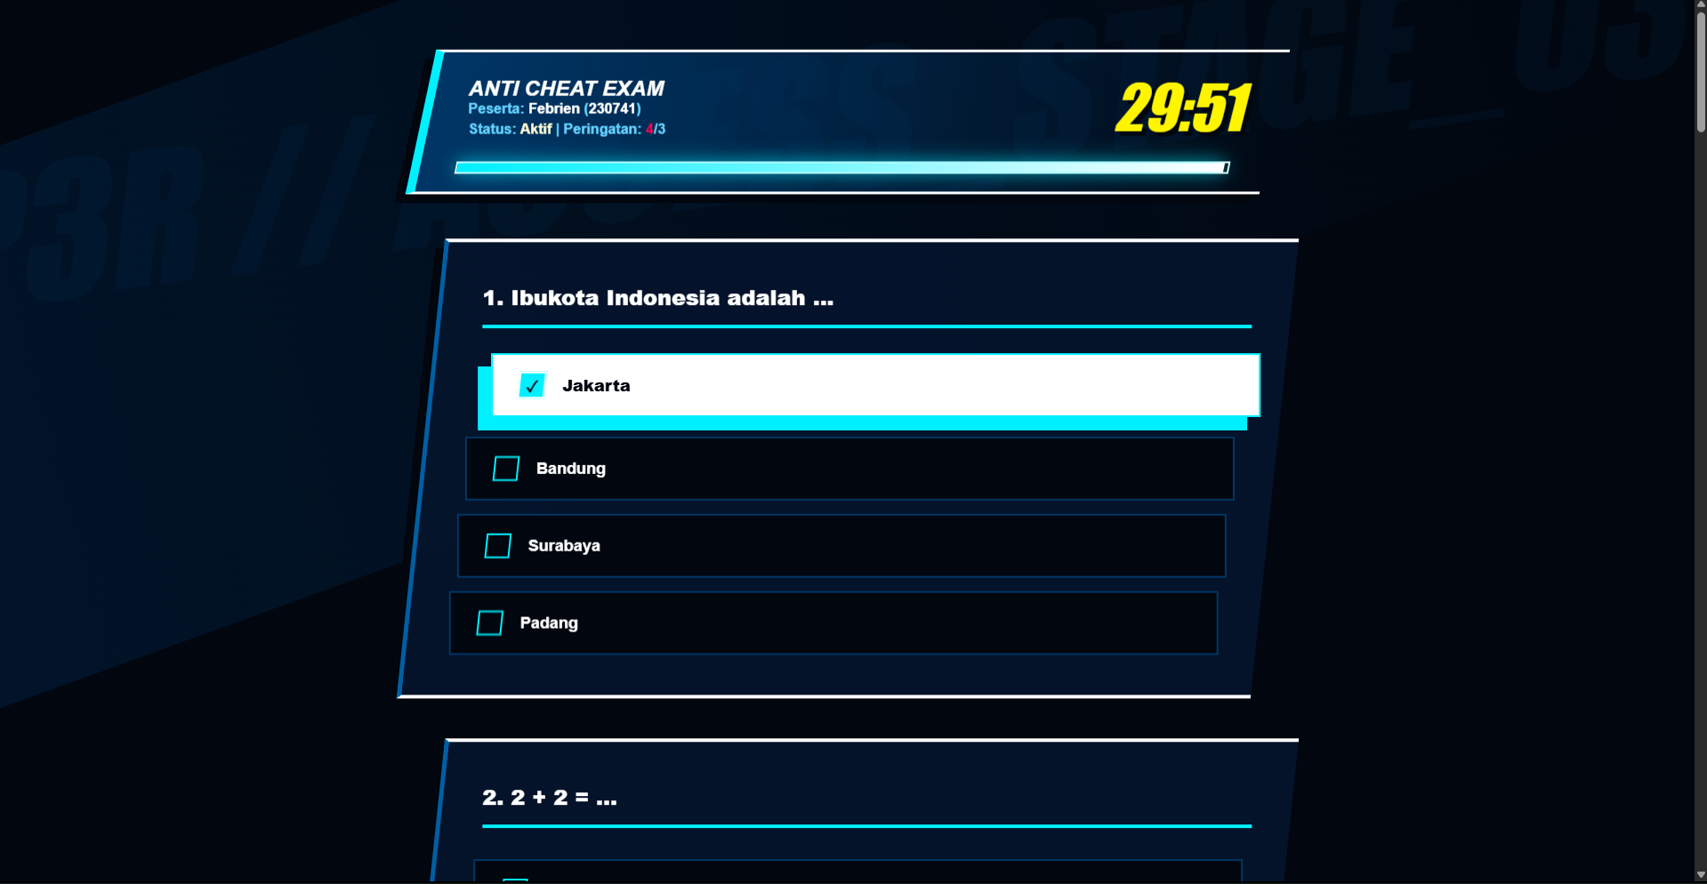
3.3 Tahap 3: Mekanisme Anti-Cheat (Karakteristik Pervasif)
Aplikasi ini memonitor fokus layar dan perilaku pengguna secara konstan di latar belakang:
- Sistem Pindah Tab: Jika pengguna mencoba beralih ke tab lain, membuka aplikasi pencarian, atau meminimalkan browser, sistem langsung mendeteksi parameter document.hidden. Efeknya, layar akan memunculkan spanduk peringatan merah berkedip bertuliskan: ALERT! TAB OUT DETECTED!
- Batas Toleransi: Pengguna hanya diberikan kesempatan maksimal 3 kali pelanggaran tab. Jika angka tersebut terlampaui, sesi ujian akan langsung dikunci dan dialihkan secara paksa ke halaman hasil nilai.
- Pelacak Status AFK: Jika sistem mendeteksi tidak ada aktivitas input (gerakan mouse, gulir layar, ketukan tombol) selama 15 detik, status di HUD otomatis berubah menjadi AFK dan aktivitas diam ini disimpan ke dalam log internal.
- Proteksi Input: Pengguna diblokir penuh dari tindakan klik kanan (context menu), menyalin materi (anti-copy), serta dilarang membuka panel inspeksi kode menggunakan tombol shortcut pengembang (F12, Ctrl+Shift+I, dll.).
3.4 Tahap 4: Result Page (Halaman Penilaian)
Sesi ujian berakhir ketika pengguna menekan tombol FINISH EXAM, batas waktu habis, atau karena sanksi pemutusan otomatis dari Anti-Cheat Engine.
- Halaman ini menampilkan akumulasi capaian secara instan berupa Nama, NIM, Skor Angka, serta daftar kronologi Activity Logs.
- Penyimpanan Bukti: Pengguna dapat mengamankan salinan hasil ujian secara lokal dengan menekan tombol SAVE RESULT (PNG) yang memicu unduhan gambar otomatis, serta tombol DOWNLOAD LOG (TXT) untuk menyimpan dokumen teks riwayat log.
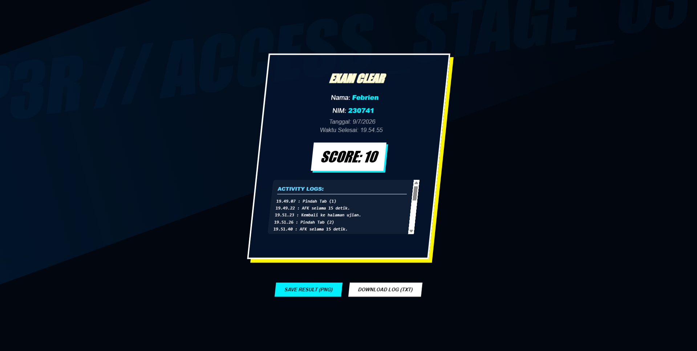
4. KESIMPULAN
Berdasarkan hasil perancangan, implementasi, dan pengujian sistem yang telah dilakukan, dapat disimpulkan bahwa aplikasi Anti Cheat Exam telah berhasil mengintegrasikan salah satu karakteristik fundamental dari paradigma Komputasi Pervasif (Pervasive Computing), yaitu kapabilitas context-awareness (kesadaran konteks). Karakteristik ini diwujudkan secara efektif melalui pemanfaatan sensor aktivitas visibility change serta pelacak interaksi pasif pada peramban web untuk memantau status fokus layar dan pergerakan pengguna secara real-time. Melalui mekanisme ini, sistem tidak lagi bersifat statis, melainkan mampu mengenali, merespons, dan beradaptasi secara dinamis terhadap perubahan perilaku dan lingkungan digital di sekitar pengguna.
Aplikasi ini berhasil membuktikan bahwa lingkungan ujian daring (online examination) yang selama ini sering dinilai kaku dapat ditransformasikan menjadi sebuah platform yang jauh lebih interaktif, atraktif, dan imersif dengan mengadopsi visualisasi serta elemen antarmuka terpusat ala HUD gim modern. Namun, di sisi lain, aspek estetika tersebut tidak mengorbankan fungsi krusial dari sebuah sistem evaluasi akademik. Integritas, validitas, dan otentisitas pelaksanaan ujian tetap terjaga secara ketat melalui kehadiran Pervasive Anti-Cheat Engine. Sistem pengamanan ini bekerja di latar belakang secara tidak kentara (invisible/pervasive), di mana mitigasi pelanggaran seperti pembatasan toleransi perpindahan tab berjalan otomatis tanpa disadari sebagai beban instruksi yang mengganggu oleh pengguna hingga pelanggaran itu benar-benar terjadi.
Pada akhirnya, arsitektur aplikasi yang ringan (ubiquitous) berbasis Vanilla JavaScript dan CSS murni ini menunjukkan bahwa penerapan teknologi komputasi pervasif tidak selalu membutuhkan infrastruktur perangkat keras yang rumit atau sensor fisik yang mahal. Dengan mengoptimalkan sensor internal yang sudah tertanam pada peramban web modern, aplikasi Anti Cheat Exam sukses menawarkan solusi seimbang: menciptakan sebuah ruang ujian digital yang menyenangkan dan memiliki tingkat kedalaman estetika tinggi bagi mahasiswa, namun tetap memiliki sistem proteksi yang cerdas, responsif, dan andal demi menjaga marwah dan integritas akademik.

